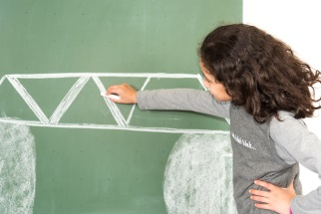 | Bist du eine gute Baumeisterin oder Baumeister?
konstruieren

Konstruiere eine Brücke.

1. Überlege, mit welchem Material du bauen möchtest.
2. Zeichne einen Plan der Brücke.
3. Baue die Brücke nach Plan.
4. Überprüfe, ob Plan und Bauwerk gleich sind.
5. Überprüfe, ob die Brücke stabil ist.

Folgende Materialien könntest du verwenden:
- Holzspieße
- Streichhölzer
- Papier
- Legosteine
- Bausteine
- …
Als Verbindungsmaterial (Verbund) eignet sich:
- Kleber
- Faden
- Knetmasse
- …

